第1章 Linux系统概述
Linux系统是一种类UNIX的操作系统。它不仅功能强大，运行稳定，而且用户可免费使用和分析其源代码。Linux系统支持x86和ARM等大多数常见的硬件架构及TCP/IP等主流网络协议，有良好的跨平台性能，应用面极其广阔。本章将介绍Linux系统的基本概念，并演示如何安装一套带有X Window图形操作界面的Linux系统发布版本。

1.1 引 言
计算机系统由硬件系统和软件系统所组成，软件系统中最重要的是操作系统。Linux作为操作系统，管理着计算机内所有的硬件资源和软件资源，就像计算机的灵魂。Linux系统基于GPL协议发布，该协议是GNU项目所创立的开放源代码的公共许可证。要理解Linux系统并以一种全新的方式开发和发布软件，首先需要了解GNU项目和Linux系统的渊源。

1.1.1 GNU项目简介
GNU项目在1983年由理查德·斯托曼（Richard Stallman）创立，最初的目标是使用必要的工具，从源代码中创建一个自由的类UNIX的操作系统。早期的软件均以源代码的形式发布，用户可以根据自己的需要修改源代码。后来，软件厂商为了保护自己的商业利益，使用编译所得的二进制文件发布软件，从而使软件的源代码变为“商业秘密”。
为了改变当时不利于软件发展的格局，GNU项目花了10余年的时间创建了GCC编译器和Emacs编辑器等多个工具。所有的工具以源代码形式发布，并且无须支付任何费用，而且这些工具的改进版本和衍生品必须遵循同样的发布形式，这样就形成了GPL协议。但GNU项目在20世纪80年代缺少了一个最关键的组件，即操作系统核心，直到Linux系统诞生，才填补了系统核心的关键组件。GNU项目的组织结构如图1.1所示。

1.1.2 Linux起源
安德鲁·塔能鲍姆（Andrew Tanenbaum）出于教学目的编写了名为Minix的类UNIX操作系统。芬兰赫尔辛基大学在读的学生林纳斯·托瓦兹（Linus Torvalds）认为Minix有许多地方不合理，于是开始为自己的AT 386微机设计新的操作系统核心。1991年8月，林纳斯将自己新设计的操作系统内核通过网络发布并命名为Linux系统。不久之后，Linux系统陆续推出了多个版本，并且吸引了许多开发者加入Linux系统开发的行列。许多开发者利用已有的GNU工具构建Linux系统并开发出了新的特性，使之成为GNU项目中重要的组成部分。
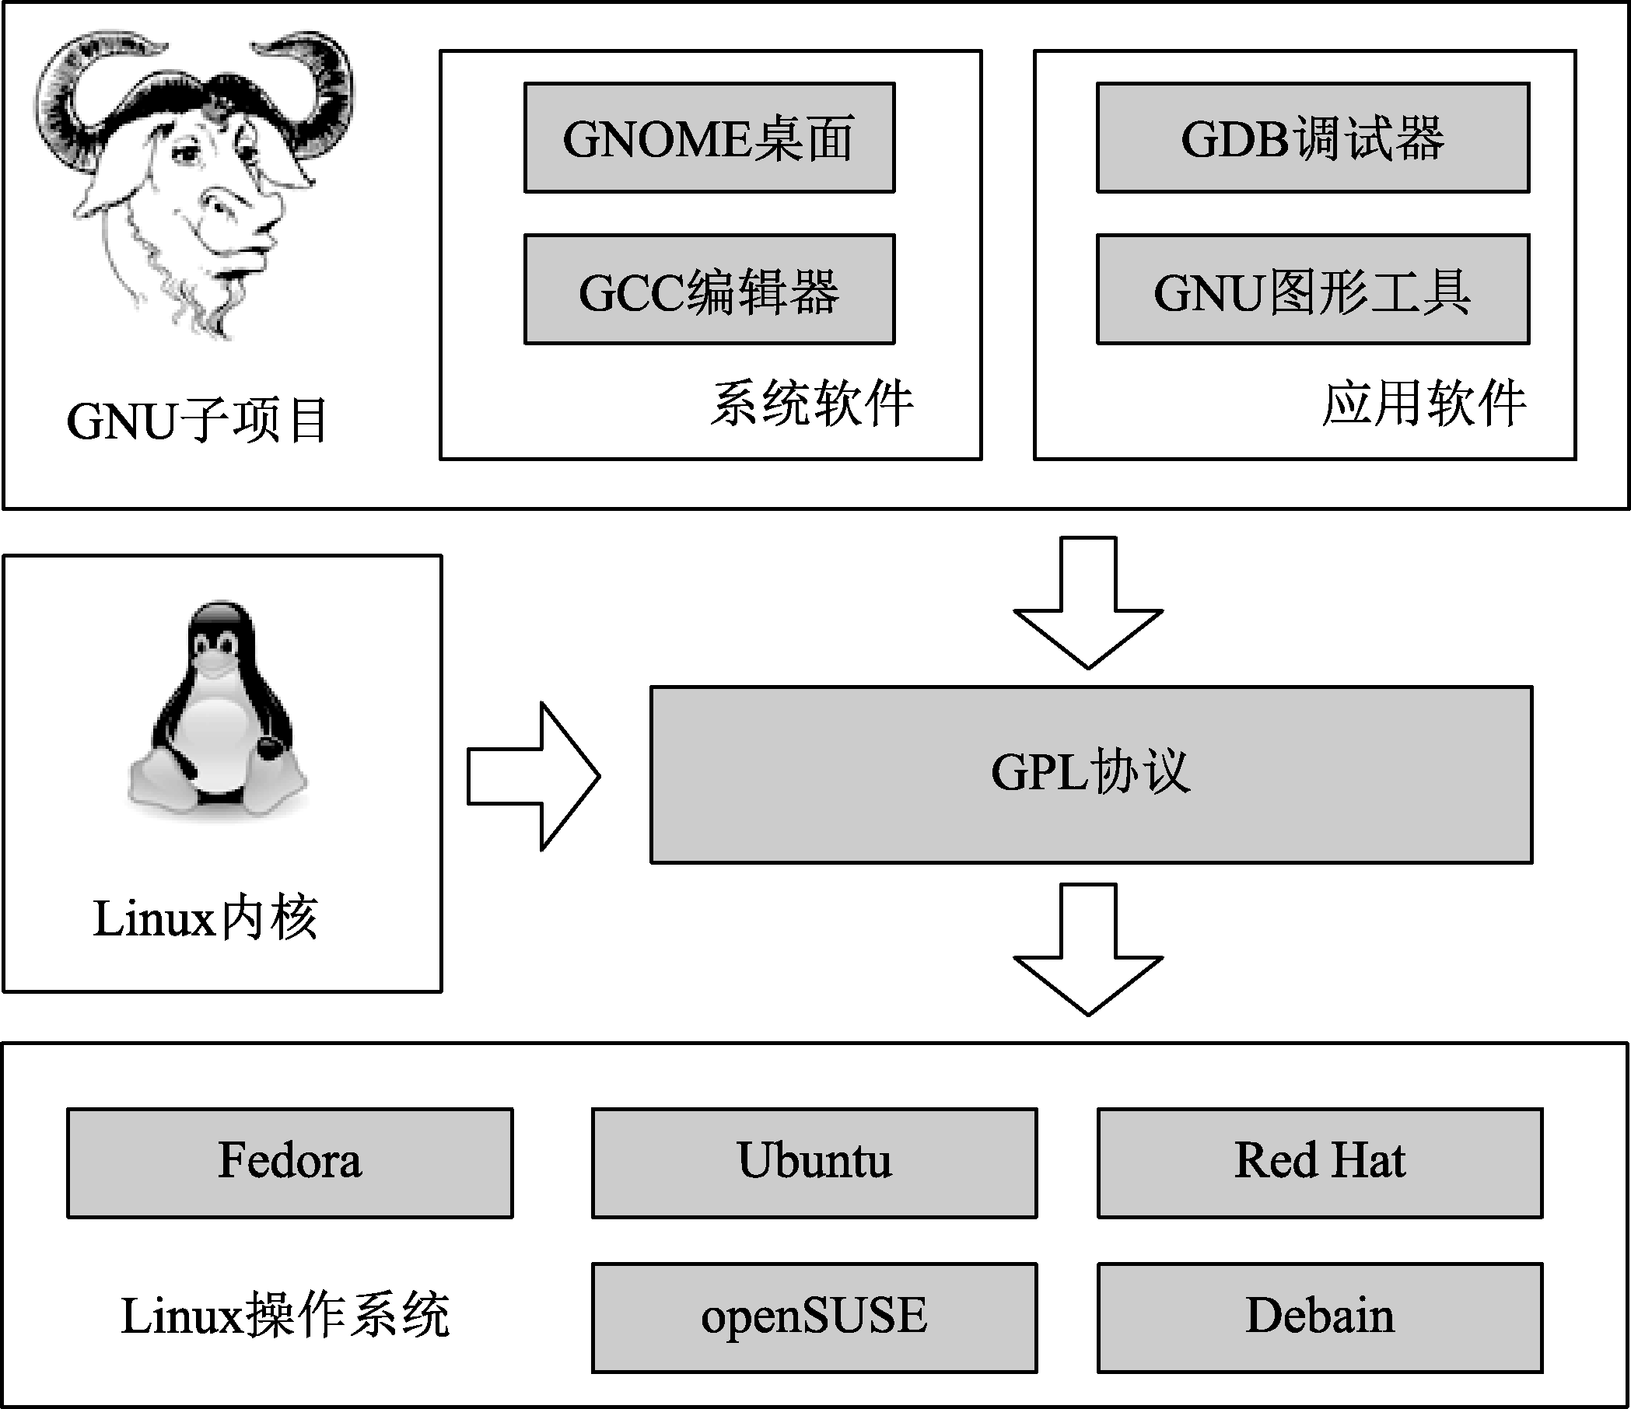
图1.1 GNU项目的组织结构示意

1.1.3 Linux发展现状
如今，Linux系统内核版本已发布到5.19.4版，它代表当前操作系统技术的最前沿，并依然保持数周一次的版本更新频率。同时，更多的开发者陆续加入Linux系统开发的行列中，因此基于Linux系统的软件资源也十分丰富，而且这些资源同样能免费使用。绝大多数硬件产品都支持Linux系统，无论将Linux系统作为桌面工作站还是服务器，都非常稳定易用。Linux系统的安装、操作和升级也越来越简单，一些企业和开源组织对Linux系统进行了深入的扩展，将Linux系统及一些重要的应用程序打包，并提供较方便的安装界面，同时还提供一些有偿的商业服务，如技术支持等。
Linux系统进入我国的时间较早，我国的工程师对Linux系统的发展也做出了巨大贡献。因此，Linux系统在我国拥有一定的用户基础和大量的中文资源。Linux系统符合我国国情，不仅为信息化建设提供了成本低廉的软件，而且其开放性的特点也造就了众多中国人成为顶级软件工程师。

1.1.4 免费软件与开源软件
免费软件与开源软件的概念并不相同。免费软件通常以二进制文件形式发布，用户虽然可以免费使用，但无权对软件进行任何修改。开源软件是将软件以源代码形式发布，并遵循GPL等开源协议，用户不仅可以使用，而且还可以对软件进行改进。
Linux系统是开源软件，因此基于Linux系统开发必须遵循开源规则。这种开发方式最大的优势是，开发者能最大限度地利用现有代码，从而避免重复工作。举例说明，如果需要构建一个新的办公协作软件，在Linux系统上开发的不用从最基本的联系人数据库开始编写，也不用从头编写一个即时通信协议，这些都可以从其他已有的软件上继承，开发者只要注重软件新特性部分的实现即可。

1.2 Linux内核与版本
Linux内核是Linux操作系统的核心程序文件，通过与其他程序文件组合，又构成了Linux的许多版本。每种Linux版本都有其特点，如嵌入式Linux版本专门用于较小的电子设备操作，而计算机常用的版本是Linux桌面版和Linux企业版。

1.2.1 Linux内核简介
内核是操作系统的心脏，系统其他部分必须依靠内核软件提供的服务进行工作，如管理硬件设备、分配系统资源等。内核由中断服务程序、调度程序、内存管理程序、网络和进程间通信等系统程序共同组成。Linux内核是提供保护机制的最前端系统，它独立于普通的应用程序，一般处于系统态，拥有受保护的内存空间和访问硬件设备的所有权限。这种系统态和被保护起来的内存空间统称为内核空间。
内核负责管理计算机系统的硬件设备，为硬件设备提供驱动服务。对于操作系统上层的应用程序来说，内核是抽象的硬件，这些应用程序可通过对内核的系统调用访问硬件。这种方式简化了应用程序开发的难度，同时在一定程度上起到了保护硬件的作用。Linux内核几乎支持所有的计算机系统结构，并将多种系统结构抽象为同样的逻辑结构。Linux内核结构如图1.2所示。
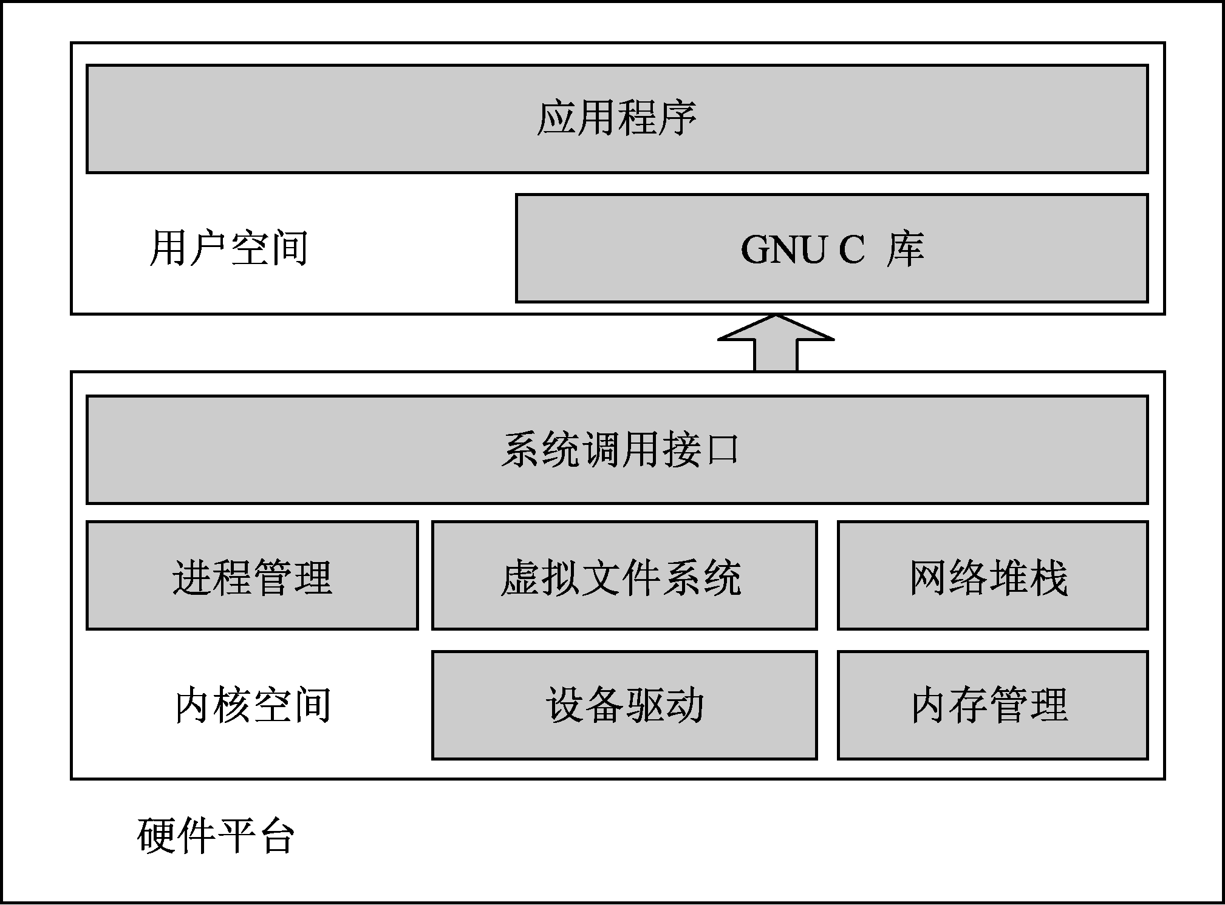
图1.2 Linux内核架构示意
Linux内核继承了UNIX内核的大多数特点，并保留了相同的API（应用程序接口）。Linux内核的特点如下：
- Linux支持动态加载内核模块；
- Linux支持对称多处理（SMP）机制；
- Linux内核属于抢占式内核（Preemptive），可以优先执行等级较高的任务；
- Linux内核并不区分线程和进程，线程会作为一种特殊的进程来处理；
- Linux提供具有设备类的面向对象的设备模型和热插拔事件，以及用户空间的设备文件系统；
- Linux忽略了一些被认为是设计得很拙劣的UNIX特性和过时标准；
- Linux充分体现了“自由”这个词的精髓，现有的Linux特性集就是Linux公开开发模型自由发展的结果。

1.2.2 Linux支持的硬件平台
Linux系统支持当前所有主流的硬件平台，能运行在各种架构的服务器上，如Intel的IA64、Compaq的Alpha、Sun的SPARC和SPARC 64、SGI的MIPS、IBM的S396；也能运行在几乎全部的工作站上，如Intel的x86、Apple的PowerPC。更吸引人的是，它支持嵌入式系统和移动设备，如ARM Linux内核占用空间小且功能全面，可根据特定的硬件环境裁剪出具备适当功能的操作系统。另外，无论32位指令集系统还是64位指令集系统，都能高效稳定地运行。

1.2.3 常用的Linux版本
Linux系统拥有多个发行版，它可能是由一个组织、公司或者个人发行。通常，一个发行版包括Linux内核、将整个软件安装到计算机的安装工具、适用特定用户群的一系列GNU软件。下面简单介绍一些常用的Linux发行版本。

1．Fedora桌面版
Fedora项目是Red Hat赞助的由开源社区与Red Hat工程师合作开发的项目统称。它继承了Red Hat的许多高端技术，如YUM软件包管理器和虚拟机等。以网络论坛为平台，Fedora实现了开放的开发过程和透明的管理方式并快速地不断创新。因此，Fedora是最好的开源操作系统。Fedora适用于桌面工作站，并且为各种应用方向提供了丰富的应用程序。

2．Ubuntu桌面版
Ubuntu是一个相对较新的发行版，它的出现可能改变了许多潜在用户对Linux的看法。也许以前人们认为Linux难以安装和使用，在Ubuntu出现后，这些问题都迎刃而解。Ubuntu默认采用的GNOME桌面系统界面简洁明朗，同时，Ubuntu发行了基于KDE桌面的Kubuntu版本和基于Xfce桌面的Xubuntu版本。Ubuntu适合入门者了解Linux系统，它提供了多种安装模式，可在Windows分区上直接以虚拟机的形式工作。

3．Red Hat服务器版
想必Linux用户最熟悉的发行版就是Red Hat了。Red Hat在1995年创建，为用户提供有偿的技术支持与升级服务。该版本适用于各种企业的服务器应用，支持大型数据库和应用系统，功能强大且系统稳定。

4．OpenSUSE
OpenSUSE近年来广受Linux开发者的欢迎，它是德国最著名的Linux发行版，由Novell公司负责其项目的维护。在软件包管理器和桌面环境方面，OpenSUSE独树一帜，研发出了YaST软件包管理器等众多新产品。OpenSUSE的每一个主要版本都提供两年的更新和维护服务，并且每隔6个月，Novell就会发布一个新版本。该版本适用于各种软件开发工作站，集成了多种常用的软件开发工具。

5．Debian
Debian最早由伊恩·默多克（Ian Murdock）于1993年创建，可以算是迄今为止最遵循GNU规范的Linux系统。Debian在全球有超过1000人的开发团队，为Debian开发了超过50 000个软件包，这50 000多个软件包覆盖了10种处理器。世界上有超过120份Linux发行版以Debian为基础，包括目前比较火的Ubuntu。Debian版本适用于研究Linux系统，可快速得到各种系统分析与测试工具。

1.3 系 统 安 装
Linux系统安装是将安装介质内的系统文件复制到设备的硬盘上。安装前需要对硬盘进行分区，Linux系统拥有专门的分区结构。在安装过程中，Linux系统还会进行各种程序的配置。本节主要讲解Linux发行版的安装与配置。

1.3.1 安装前的准备
安装Linux系统前，首先需要根据用途和硬件环境选择一个Linux发布版本。如果读者具备丰富的Linux知识，也可以从内核开始编译一个全新的Linux版本。获得Linux发布版本，可以在网络上直接下载，也可以通过其他途径获得，这是GPL协议中的合法行为。安装前需要详细了解所选的版本对系统及安装设备的要求。Linux系统可自动识别大多数硬件设备，并为其找到合适的驱动程序，但难免有些不常见的设备需要额外准备驱动程序。常用的Linux版本的下载地址如下：
- Ubuntu官方社区：https://www.ubuntu.com；
- Fedora项目官方社区：https://fedoraproject.org；
- Red Hat公司网站：https://www.redhat.com；
- OpenSUSE官方社区：https://www.opensuse.org；
- Debain官方社区：https://www.debian.org。
注意：安装Linux系统可以使用光盘、硬盘、U盘或网络服务器作为安装源，下面以U盘为例，介绍Linux系统的安装过程。

1.3.2 系统需求
各种Linux版本有不同的系统需求，具体需求可在官方网站的安装说明中看到。得到系统需求列表后，可以与安装设备的硬件列表进行对比，设备供应商通常会提供设备的具体硬件型号列表。下面是目前流行的Linux桌面版本最低的系统配置要求。
- CPU：双核2GHz处理器或更高；
- 内存：4GB以上；
- 硬盘：至少25GB的空余空间；
- 其他：有鼠标、键盘和光驱等设备。

1.3.3 硬盘分区
硬盘是常见的存储设备，大多数计算机都以硬盘作为主要的外储存器。为了便于管理，Linux系统允许将一块硬盘划分为多个分区，或者将多块硬盘划分为一个分区。分区的类型有3种，主分区（Primary-Partition）和扩展分区（Extended-Partition）是顶层的分区体系，逻辑分区（Logical-Partition）是扩展分区下的子结构。同一块硬盘最多允许存在4个主分区和一个扩展分区，扩展分区以下的逻辑分区数量并无限制。
Linux系统常使用Ext 3（Ext 4）、Swap文件系统作为分区格式。Ext 3是GNU中标准的文件系统，它是专门为Linux设计的，拥有极快的速度和极小的CPU占用率。Ext 3还是一种日志式文件系统（Journal File System），它的最大特点是可以将整个硬盘的写入动作完整地记录在硬盘的某个区域上，以便在需要时回溯追踪。Ext 4是Ext 3的升级版，它提供了更大的容量支持和在线硬盘碎片整理工具，执行性能更好，可靠性更高。Ext 3文件系统限制的最大卷为2TB，Ext 4能够扩展到16TB。Swap是Linux系统更高一种专门用于交换分区的文件系统。
Linux系统至少需要一个交换分区和一个根分区。交换分区必须使用Swap文件系统，通常分配给交换分区的硬盘空间是设备物理内存的1.5倍。交换分区的作用相当于虚拟内存，在物理内存不够的情况下，Linux系统可以将不活跃的数据放在交换分区内。根分区用于存放所有的系统文件和用户文件，可以使用Ext 3（Ext 4）或其他Linux系统支持的文件系统。
为Linux系统分区前，首先需要对硬盘内的数据进行备份，然后使用分区工具对硬盘进行重新分区。如果需要在硬盘上保留其他操作系统，则需要为Linux准备足够的空闲磁盘空间。可以先将一个或多个拥有足够大小的分区内的数据迁移到其他分区中，再删除这些分区获取空闲硬盘空间。常用的分区工具有Fdisk和PQ Magic。另外，在安装Linux系统时也可为硬盘进行分区。
注意：如果是初次安装Linux系统，并且需要保留当前计算机上的Windows操作系统，那么可以使用虚拟机进行安装。虚拟机会在Windows分区上创建一个文件作为虚拟硬盘，这样可避免因操作不当而使整个硬盘的分区被破坏。在Windows下可选的虚拟机软件有VMware、Wubi等，Ubuntu桌面版安装光盘中自带有Wubi虚拟机。

1.3.4 准备安装媒介
如果读者是初学Linux，建议在虚拟机中安装Linux。如果读者已经对Linux比较熟悉，可以直接在计算机中安装Linux。由于现在的计算机大多没有光驱，所以在下载镜像文件后，需要将镜像文件写入U盘，然后进行安装。以下就是将光盘镜像文件写入U盘的具体操作步骤。
（1）在Windows计算机中下载Ubuntu系统镜像文件和Rufus软件。
（2）打开Rufus软件，如图1.3所示。设备选择用户的U盘，引导类型选择用户下载的Ubuntu系统镜像文件，单击“选择”按钮，找到Ubuntu系统镜像文件。
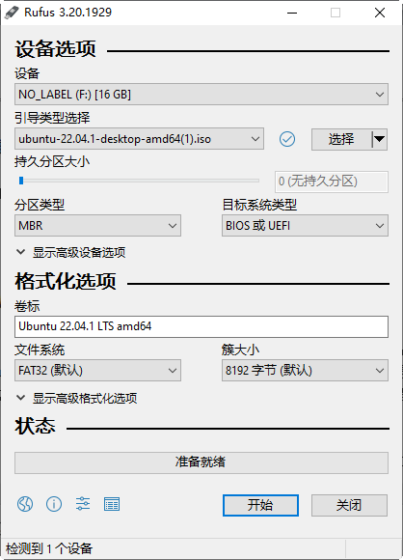
图1.3 打开Rufus文件
（3）单击“开始”按钮，弹出“检测到ISOHybrid镜像”对话框，选择“以ISO镜像模式写入”复选框。单击OK按钮，等待Ubuntu系统镜像文件被写入U盘。写入完毕后，Ubuntu的U盘系统工具就制作成功了。

1.3.5 以图形方式安装Linux
图形化Linux安装程序为用户提供了多种安装语言和更加简单、易懂的安装信息。本节以Ubuntu 22 Live CD为媒介介绍安装Linux系统的过程。Live CD是Linux系统最新的发布形式，它不但可以直接启动计算机进入Linux系统，还提供了图形化安装程序。
下面以Ubuntu为例，介绍以图形方式安装Linux系统的步骤。
（1）通过Ubuntu Live CD引导计算机，屏幕上出现“欢迎”对话框，如图1.4所示。
（2）在图1.4中可以选择软件的语言，这里选择“中文（简体）”选项，可以看到在对话框中有“试用Ubuntu”和“安装Ubuntu”两个按钮。可以单击“试用Ubuntu”按钮，体验Ubuntu系统。这里单击“安装Ubuntu”按钮，进入“键盘布局”对话框。
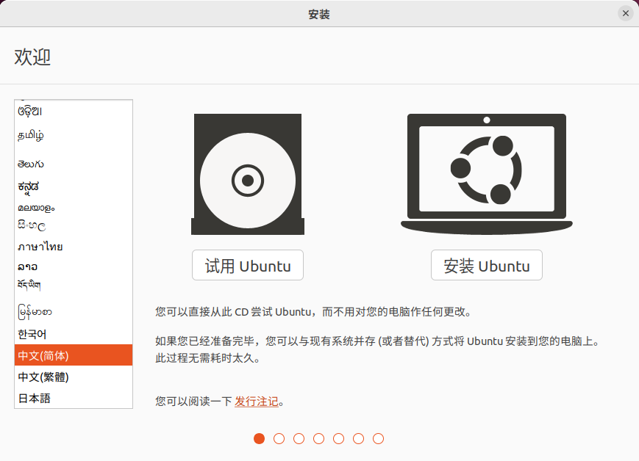
图1.4 “欢迎”对话框
（3）单击“继续”按钮，弹出“更新和其他软件”对话框，勾选“正常安装”和“安装Ubuntu时下载更新”复选框，如图1.5所示。
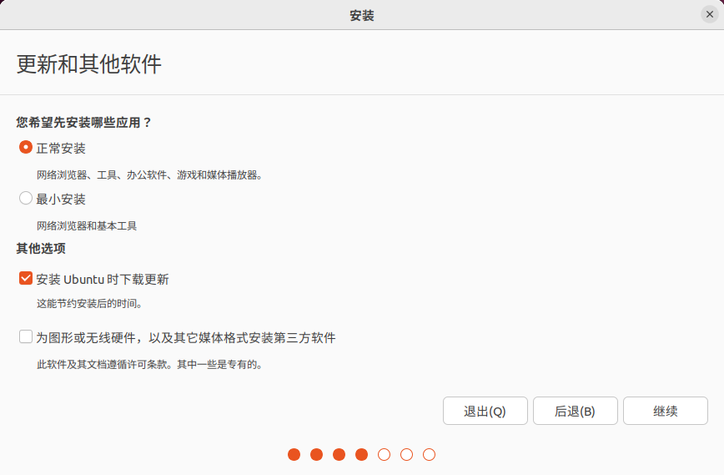
图1.5 “更新和其他软件”对话框
（4）单击“继续”按钮，弹出“安装类型”对话框，选择“清除整个硬盘并安装Ubuntu”复选框。
（5）单击“现在安装”按钮，弹出“将改动写入磁盘吗？”对话框。
（6）单击“继续”按钮，弹出“您在什么地方？”对话框，选择中国地图，默认在上海。
（7）单击“继续”按钮，弹出“您是谁？”对话框，如图1.6所示，在其中设置姓名、计算机名、用户名和密码。所有设置都可以自定义。单击“继续”按钮，继续安装。
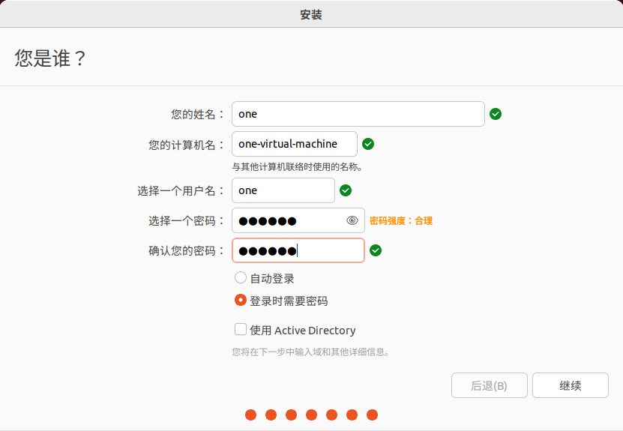
图1.6 “您是谁？”对话框
（8）安装完毕后，系统将提示重新启动计算机。这时取出光盘，单击“现在重启”按钮，重新启动计算机。
（9）计算机重新启动后，将会进入Ubuntu系统登录对话框，输入之前设置的密码，就可以进入Ubuntu系统了。至此，一个全新的Ubuntu系统就安装好了。

1.3.6 升级为最新的内核版本
为了使用Linux系统最新的特性，可以在安装完成后对Linux内核版本进行升级。各个发行版的Linux系统都提供了软件管理器可以自动升级，但也可以根据需要手动升级内核。
Ubuntu 22.04桌面版内核升级的步骤如下：
（1）在终端输入下列命令，下载ubuntu-mainline-kernel脚本。

wget https://raw.githubusercontent.com/pimlie/ubuntu-mainline-kernel.sh/
master/ubuntu-mainline-kernel.sh

（2）在终端输入下列命令，将脚本安装在可执行路径中。

sudo install ubuntu-mainline-kernel.sh /usr/local/bin/

（3）在终端输入下列命令，检查可用的最新内核版本。

ubuntu-mainline-kernel.sh –c

（4）获得最新版本并确认这就是要安装在系统上的版本，在终端输入下列命令：

sudo ubuntu-mainline-kernel.sh –i

（5）重新启动系统，此时内核就升级为最新的版本。可以在终端输入下列命令，检查内核版本。

uname -rs

1.3.7 安装中文支持
大多数Linux发行版都提供了多语言支持的功能，并可以根据用户的选择自动安装中文支持。中文支持通常包括中文字符编码、中文字库、软件的中文UI包和中文输入法。如果Linux安装完成后发现没有安装中文支持，可以手动安装。中文支持的安装信息可以查阅该发行版的中文社区。

1.4 小 结
本章介绍了Linux系统的基本概念和安装方法。Linux系统是一个开放的操作系统。在学习后面的章节前，读者可以根据自己需要安装一套Linux操作系统，以便实践Linux的各种开发技能。

1.5 习 题

一、填空题
1．Linux系统是一种类 的完整操作系统。
2．Linux系统的创始人是 。
3．开源软件是将软件以 形式发布。

二、选择题
1．GNU项目的创始人是（ ）。
A．斯科特·福斯特尔 B．安德鲁·塔能鲍姆
C．理查德·斯托曼 D．其他
2．同一块硬盘上最多允许存在的主分区个数为（ ）。
A．4个 B．5个 C．6个 D．7个
3．下列不是顶层的分区体系的是（ ）。
A．主分区 B．扩展分区 C．逻辑分区 D．其他

三、判断题
1．内核是操作系统的心脏，系统其他部分必须依靠内核这部分软件提供的服务。
（ ）
2．Linux系统至少需要两个交换分区和一个根分区。 （ ）
3．uname -rs可以用来查看内核版本。 （ ）

四、操作题
1．尝试安装Ubuntu操作系统。
2．尝试将内核升级为最新版。

第2章 Linux基本操作
Linux系统有两种操作方法：一种是使用鼠标和键盘等输入设备直接在图形界面X Window上操作；另一种是通过输入文本命令方式在控制台上操作。各种Linux发行版的操作遵循相同的原则，因此操作方法非常相似。

2.1 登 录
安装有图形界面的Linux系统启动后，会直接进入X Window中，并提示输入用户名和密码进行登录。第一次登录可能需要创建一个新用户，该用户只是一个普通用户，不能直接进行系统配置。有时需要在控制台上登录，直接输入用户名和密码即可。

2.1.1 Shell程序
Shell是一种具备特殊功能的程序，也是介于用户和Linux内核间的一个接口。Linux系统拥有多种Shell，发行版中常用的是名为Bash的Shell。这种Shell不但能执行简单的命令，而且还能将多个命令、条件和参数编写为程序去执行。使用Linux系统进行程序开发通常需要掌握一些常用的Shell命令，如表2.1所示。
表2.1 常用的Shell命令及其说明
命 令 | 说 明 | 命 令 | 说 明
man | 查看联机帮助 | ls | 查看目录及文件列表
cp | 复制目录或文件 | mv | 移动目录或文件
cd | 改变工作目录 | rm | 删除目录或文件
mkdir | 创建新目录 | rmdir | 删除空目录
cat | 查看文本文件内容 | find | 查找目录或文件
date | 显示或修改日期时间 | free | 查看内存和交换空间信息
chmod | 修改目录或文件权限 | chown | 更改目录或文件的所有者

2.1.2 控制台
Linux系统是一个多用户、多任务的分时操作系统。任何要使用系统资源的用户，都必须先向系统管理员申请一个账号，然后以这个账号的身份进入系统，该账号的名称就是登录名。Linux系统通常有多个控制台，进入控制台后可使用Shell程序操作计算机。例如，在控制台创建一个新用户的步骤如下：
（1）Linux系统启动后进入X Window登录界面，按Ctrl+Alt+F2键，进入控制台，如图2.1所示。
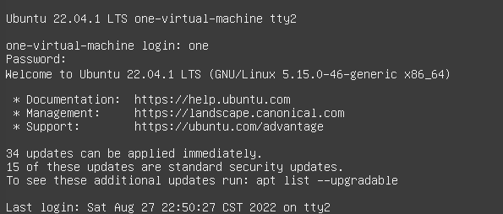
图2.1 控制台
（2）输入用户名和密码（密码是系统安装时设置的）进入系统，输入下列命令获取系统管理员权限。

su root
助记：su是Super（超级）的前两个字母。
（3）输入下列命令，创建一个新用户，然后配置该用户的密码。

adduser [用户名] //创建新用户，该用户隶属于普通用户分组
passwd [用户名] //为该用户修改密码，新建用户的密码为空
助记：adduser是词组Add User的合并写法，表示添加用户。passwd是Password（密码）的简写。
（4）按Ctrl+Alt+F1组合键，返回X Window界面，用新用户的用户名和密码进行登录。

2.1.3 终端
终端是在X Window里访问Shell程序的接口。在GNOME桌面上打开终端的方式是选择“应用程序”| “终端”命令，或者在某个空白位置处右击，在弹出的快捷菜单中选择“在终端打开”命令。
进入终端后，以登录X Window的用户名登录Shell。在安装软件或对系统配置进行更改时，通常需要获得根用户的权限。在终端获得根用户权限的命令是su，如图2.2所示。
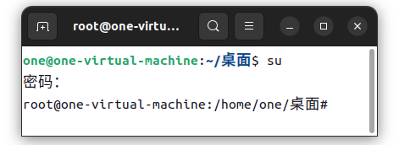
图2.2 终端

2.2 文件和目录
文件系统是在物理存储设备中存放数据的索引格式。文件和目录是数据的逻辑划分形式。在Linux系统中，文件的准确定义是不包含任何结构的数据流。Linux系统的文件类型概括起来可以分为5种，分别是普通文件、目录文件、链接文件、设备文件和管道文件。
- 普通文件就是平时所见的大多数文件，它的特点是不包含文件系统的结构信息。
- 目录文件是用于存放文件路径及相关信息的文件，是文件系统的基本节点。目录文件使文件系统呈现出树形结构。在Linux系统中，通常所说的目录就是指目录文件。
- 链接文件是指向另一个真实文件的链接，是一种特殊的文件结构。
- 设备文件是保存计算机设备信息和接口的文件，这是Linux操作系统的独特形式，计算机的所有设备都以文件的形式提供给应用程序使用。
- 管道文件是用于应用程序之间进行通信的文件。

2.2.1 文件系统
文件系统是硬盘及其逻辑分区的目录结构。一个硬盘设备可以包含一个或多个文件系统，但每个文件系统必须占据硬盘中单独的一个分区，如图2.3所示。Linux文件系统可以根据需要随时装载和移除，这种方法保证了文件存储空间的动态扩展和系统安全。当常用的Linux桌面版系统启动时，包含根目录的文件系统首先被装载，该文件系统存储着保证系统正常运行的系统文件，其他文件系统在桌面环境启动时作为子系统会自动地安装到主系统中。
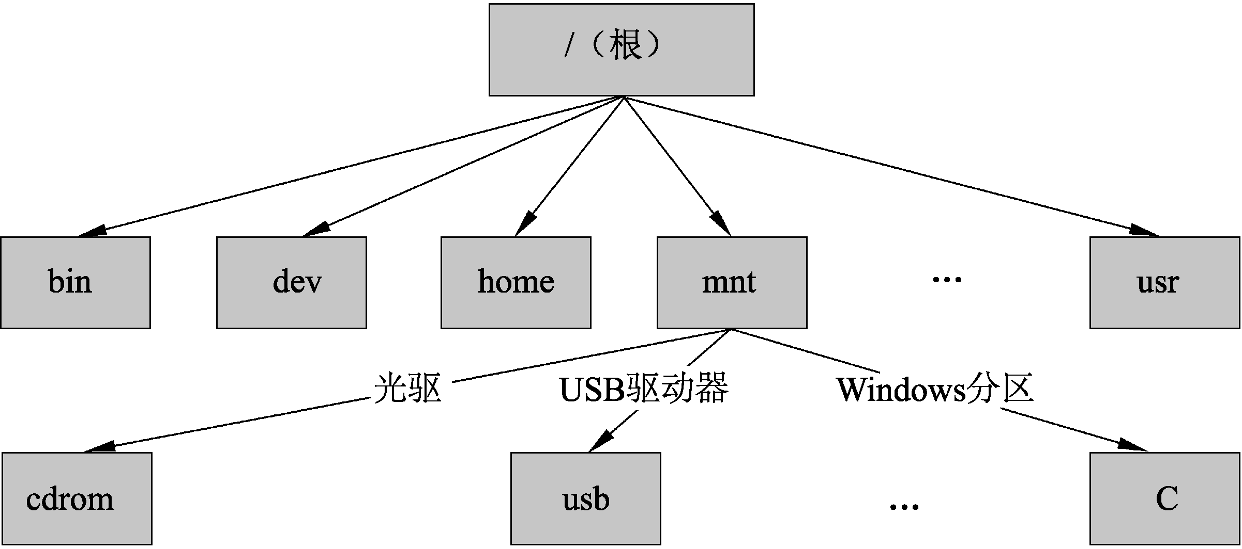
图2.3 mnt挂载子文件系统
其中，mnt是为挂载子文件系统而设置的挂载点。经过挂载之后，主文件系统与子文件系统就构成了一个有完整目录层次结构的、容量更大的文件系统。已挂载的子文件系统也可以从整个文件系统中移除，恢复安装前的独立状态。挂载和移除子文件系统的操作方法如下：
（1）建立文件系统。在硬盘完成分区后，应该在该分区上建立文件系统，该操作又称为格式化。建立文件系统是通过mkfs工具完成的。例如，在分区/dev/ sda1上建立ext4文件系统，可以使用下列命令：

mkfs -t ext4 /dev/sda1
助记：mkfs是Make File System（建立文件系统）的简写。
按照Linux系统对分区的命名规则，ATA接口的硬盘以字母组合hd开始，SCSI和SATA接口的硬盘以字母组合sd开始。第3个字母是硬盘的序号，a为第1块硬盘，b为第2块硬盘，以此类推。最后一位数字是分区的序号。
（2）挂载子文件系统。创建文件系统后，需要使用命令mount将该文件系统安装到主文件系统中。例如，将第（1）步中的sda1分区挂载到“/mnt/dev”节点上，可使用下列命令：

su //切换到根用户权限
mkdir /mnt/dev //创建目录
chmod 777 /mnt/dev //修改目录权限
mount -t ext4 /dev/sda1 /mnt/dev //挂载子文件系统
助记：mount是一个英文单词，意思为挂载。
在进行挂载前，首先要切换为根用户权限，否则无法访问“/mnt”目录。然后为挂载点建立一个空目录。为了让所有用户都能访问和修改该目录，还需要使用chmod命令修改目录的权限。最后执行mount命令进行挂载，其中，第1个参数是文件系统类型，第2个参数是分区的路径，第3个参数是挂载点的路径。
（3）使用以下命令可以查看是否挂载成功。

df –hT
助记：df是Disk free（硬盘空余）的简写。
（4）卸载子文件系统。对于一些可以读写的移动设备来说，移除设备前需要卸载子文件系统。因为Linux系统使用了缓存机制，如果不卸载就移除设备可能会使子文件系统数据丢失。例如，挂载USB存储器子文件系统的挂载点为/mnt/usbdisk，则卸载该子文件系统的命令如下：

umount /mnt/usbdisk
助记：umount是英文单词Unmout（卸载）的简写。
注意：对于正在进行读写操作的子文件系统，则不能使用umount命令卸载。卸载子文件系统前，应保证其中没有文件被打开。

2.2.2 文件名
Linux系统的文件名由字符和数字组成，其中，字符可以是大小写英文字母或其他Unicode编码的文字和符号，但不能包括“*”“?”“[ ]”文件名通配符。Linux系统的文件名也有类似的扩展名，在文件名中，最后一个“.”后的内容即是扩展名。例如，C语言源文件的扩展名是c，头文件的扩展名是h。

2.2.3 路径名
Linux文件系统采用带链接的树形目录结构，即只有一个根目录。根目录包含下级子目录或文件；子目录包含更下级的子目录或者文件。这样一层一层地延伸下去，构成一棵倒置的树，如图2.4所示。
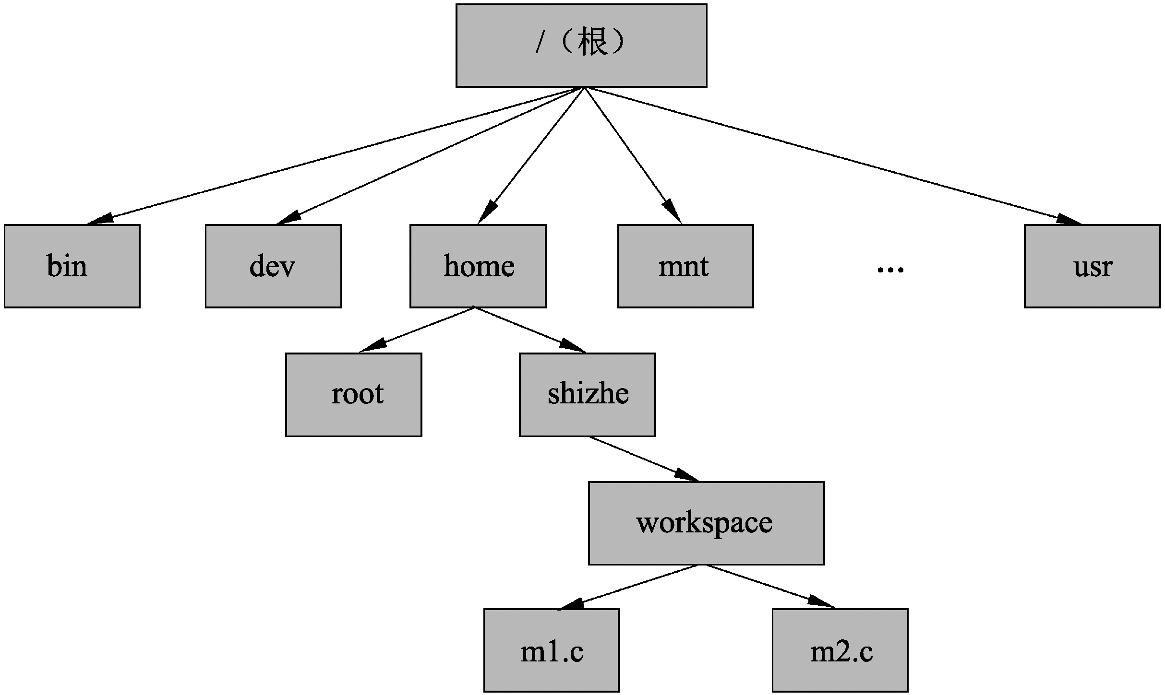
图2.4 文件的树形结构
路径名分为绝对路径和相对路径。绝对路径是从根目录到目标目录或文件所经过的所有节点名称，例如在图2.4中。文件m1.c的绝对路径是/home/shizhe/workspace/m1.c。相对路径是某一个目录到目标目录或文件所经过的所有节点名称，如文件m1.c相对于“/home”的相对路径是shizhe/workspace/m1.c。

2.2.4 工作目录
控制台或终端在某个时刻总是对应着一个目录，该目录即工作目录。在控制台或终端上执行命令或程序，对某个没有指定路径的文件或子目录进行操作时，控制台或终端会自动在文件或子目录前加入当前工作目录的路径。例如，执行ls命令会将工作目录下的文件和子目录名称显示出来，除非在ls命令后输入某个具体的路径名称。工作目录可用“.”表示，工作目录上层父目录用“..”表示。cd命令用于改变工作目录。

2.2.5 起始目录
用户通过控制台或终端登录时，起始目录为用户的主目录。默认情况下，起始目录是用户主目录，通常是“/home”目录中与用户的登录名相同的一个子目录。起始目录可以用“~”符号表示。例如，无论当前工作目录在何处，下列命令都可以显示起始目录下的文件或主目录。

ls ~ //显示起始目录下所有的文件名与子目录名

助记：ls是List（列表）的简写。
控制台或终端会将“~”符号替换成用户起始目录的绝对路径，该符号也被认为是环境变量，Linux系统会自动维护“~”符号的值。

2.3 输入和输出
Linux系统的输入和输出功能由Linux内核提供，内核管理着所有的输入与输出设备。这些设备以设备文件的形式存在，保存在“/dev”目录下。所有运行在Linux系统上的应用程序必须通过Linux内核进行输入与输出操作。本节将简单介绍Linux内核输入和输出的概念。

2.3.1 文件描述符
文件描述符是一个小的非负整数，内核用来标识某个特定进程正在读写的文件。当内核打开一个现存文件或创建一个新文件时，它会给进程返回一个文件描述符，这样该进程就能通过内核访问目标文件了。

2.3.2 标准输入、标准输出和标准错误
按照惯例，每当运行一个新程序时，所有的shell都会为其打开3个文件描述符，分别是标准输入、标准输出及标准错误。如果像简单命令ls这样没有做什么特殊处理，则这3个文件描述符都连向终端。大多数shell均提供了同一种描述方法，这样可以使这3个文件描述符或其中的任何一个文件描述符都能重新定向到某一个文件。例如：

# ls > file.list

执行ls命令，其标准输出重新定向到名为file.list的文件上。

2.3.3 标准输入和输出函数
标准输入和输出函数提供了一种不用缓存的输入和输出机制。使用标准输入、输出函数的一个优点是无须担心如何选取最佳的缓存长度，另一个优点与处理输入行有关（常常发生在Linux的应用中）。例如，write()函数可以写入指定字节数的内容，而read()函数可以读取指定字节数的内容。

2.4 小 结
本章首先介绍了Linux系统的基本操作，包括如何登录Linux系统、Shell的基本命令和作为Shell接口实现形式的控制台与终端。然后介绍了Linux的文件与目录，只有对Linux的文件系统有较深的理解，才能更好地掌握后面章节介绍的文件操作。最后简单介绍了Linux系统输入与输出的概念，这是计算机程序设计的重要基础知识。读者在学习Linux程序开发的过程中需要从多个方面了解输入和输出的知识。

2.5 习 题

一、填空题
1．安装了图形界面的Linux系统启动后会直接进入 中。
2．建立文件系统是通过 工具来完成的。
3．Linux文件系统采用带链接的 目录结构。

二、选择题
1．用来查看联机帮助的命令是（ ）。
A．cp B．cd C．move D．man
2．Linux系统启动后，进入控制台的快捷键是（ ）。
A．Ctrl+C B．Ctrl+Alt+F2 C．Ctrl+Alt+F1 D．其他
3．标准输出函数是（ ）。
A．fgets() B．read() C．gets() D．其他

三、判断题
1．文件描述符是一个小的负整数。 （ ）
2．路径名可以分为绝对路径和相对路径。 （ ）
3．默认情况下，起始目录是mnt目录。 （ ）

四、操作题
1．打开控制台，使用命令创建一个新的用户，并且修改该用户的密码。
2．在分区/dev/sda2上建立ext 4文件系统。

